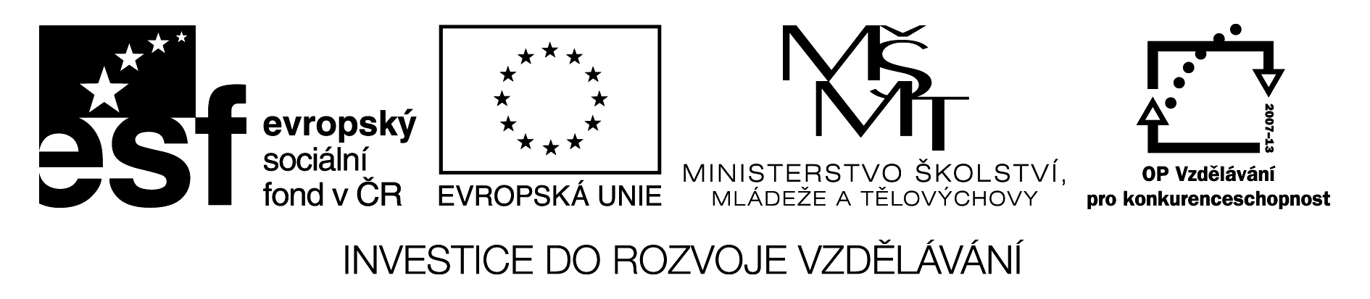Příloha č. 3 Výzvy
Příloha č. 1 Smlouvy
Položkový rozpočet

Název projektu: „Příprava mentorů MŠ a ZŠ v oblasti mluvní průpravy“
Název zakázky: Letní soustředění pro mentory mluvní průpravy
Registrační číslo projektu: CZ.1.07/1.3.00/48.0023

ZADAVATEL ZAKÁZKY: RYCON Consultung s.r.o.
Sídlo zadavatele: Kollárova 1714/1, Pražské Předměstí, Hradec Králové, PSČ 500 02
Zadavatele zastupuje: Advokátní kancelář Perthen, Perthenová, Švadlena a partneři s.r.o.
Ing. Mgr. Tereza Kučerová
IČ zadavatele: 275 05 138
DIČ zadavatele: CZ27505138

 | Počet dnů | Počet osob  hrazeno z PN | Počet osob hrazeno z NN | Jednotková cena bez DPH (maximální a nejvýše přípustné jednotkové ceny vč. DPH) | Jednotková cena bez DPH nabídnutá uchazečem | Cena celkem bez DPH  (vypočtena jako násobek počtu dnů školení, celkového počtu osob a jednotkové ceny nabídnuté uchazečem bez DPH) | Cena celkem včetně DPH
Pronájem sálu | 10 | / | / | 3 000,-
Ubytování  (jednolůžkový pokoj) | 10 | 15 | 0 | 785,-
Ubytování  (dvoulůžkový pokoj) | 10 | 20 | 6 | 785
Strava | 10 | 35 | 6 | 248,-
Cena celkem

V ………………… dne ………………
……………………………………………………….
jméno a příjmení, podpis

PN – přímé náklady projektu – faktura placena z projektového účtu
NN – nepřímé náklady projektu – faktura placena z provozního účtu
doplnění uchazeč
dopočte uchazeč s ohledem na jím navržené jednotkové ceny
dopočte uchazeč s ohledem na sazbu DPH dle platných právních předpisů ke dni podání nabídky
dopočte uchazeč s ohledem na ceny jednotlivých plnění, bude předmětem hodnocení

